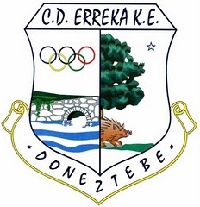

XI MALERREKAKO TXAPELKETA “DIARIO DE NOTICIAS”
XI CAMPEONATO MALERREKA “ DIARIO DE NOTICIAS“
2013.

DOMINGO DIA 03-02-2013. LESAKA.

INFANTILES.

10 H.  1º- | ● | SALABERRIA. ( Erreka ) | MARIEZKURRENA.(Erreka) | 18
10 H.  1º- | ● | AIZKORBE. ( Erreka ) | GASKUE. ( Erreka ) | 0

10 H.  2º- | ● | OSA. ( Usurbil ) | ARANGUREN. (Usurbil) | 18
10 H.  2º- | ● | MATA. ( Oberena ) | CORDON. ( Oberena ) | 8

10 H.  3º- | ● | OLAZ. ( Oberena ) | ESPINAL. ( Oberena ) | 1
10 H.  3º- | ● | ZUBIZARRETA. ( Lapke ) | ALBERDI. ( Ilunpe ) | 18

10 H.  4º- | ● | TELLETXEA. ( Erreka ) | APEZETXEA. (Erreka ) | 10
10 H.  4º- | ● | UGALDE. ( Oiarpe ) | ETXEBERRIA. (Oiarpe) | 18

